Alternative innovante aux éléments de commande traditionnels
B&R rend les interfaces de commande encore plus intuitives
B&R introduit des écrans tactiles dont le verre de façade incorpore des éléments de commande guidant le doigt de l’opérateur. Ces guide-doigt usinés à la surface du verre et brevetés offrent une alternative ergonomique, hygiénique et robuste aux éléments de commande mécaniques habituellement utilisés avec les écrans comme, par exemple, les touches de fonction et les commutateurs rotatifs.
Tous les pupitres opérateur de B&R peuvent être munis, sur demande client, d'un écran tactile capacitif projeté incorporant des guide-doigts. Ces derniers peuvent avoir n'importe quelle forme et n’importe quelle taille. Il est ainsi possible d'intégrer des curseurs coulissants ou des cadrans circulaires dans l'application de visualisation. Parallèlement, toute la surface de l'écran reste disponible pour l'affichage de contenus. Les guide-doigts de B&R permettent une commande à l'aveugle. Les opérateurs peuvent effectuer des réglages sans jamais détourner leur attention de la machine.
Commande ergonomique
Ergonomiques, les guide-doigts présentent une profondeur d'environ un millimètre et un aspect mat ou brillant. Contrairement aux touches et aux commutateurs mécaniques, ils ne s'usent jamais. Les appareils proposés avec ces guide-doigts présentent une taille de 5 à 24’’ et sont soit des unités d'affichage, soit des Panel PC.
Design hygiénique
En éliminant les éléments de commande mécaniques, les guide-doigts de B&R évitent les dépôts de salissures en surface ainsi que l’introduction de corps étrangers à l’intérieur des écrans. Les écrans dotés de ces éléments de commande répondent ainsi parfaitement aux exigences d'hygiène des industries agroalimentaires et pharmaceutiques. De plus, ils sont faciles à nettoyer et peuvent être fournis avec un boîtier en acier inox offrant une protection IP69K.

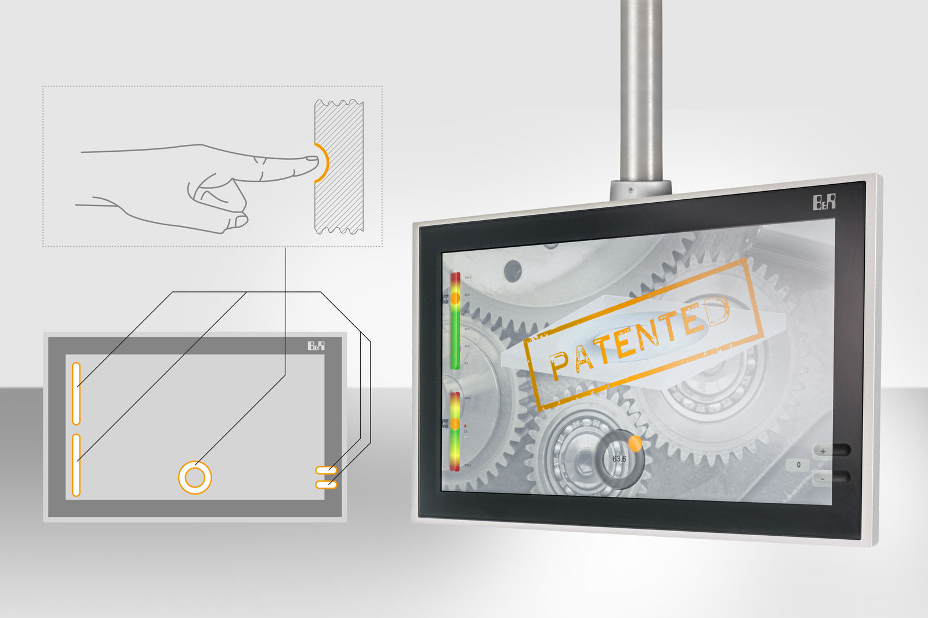
B&R incorpore des fonctions de commande dans le verre de façade des pupitres opérateur tactiles, rendant ainsi inutiles les éléments matériels comme, par exemple, les touches de fonction et les commutateurs rotatifs.

A propos de B&R
B&R est une société d'automatismes innovante dont le siège social est basé en Autriche et qui dispose d'agences partout dans le monde. Le 6 juillet 2017, B&R est devenue une business unit du groupe ABB. Comptant parmi les leaders de l’automatisation industrielle, B&R allie technologies avancées et ingénierie de haut niveau pour fournir à ses clients, dans la quasi-totalité des industries, des solutions complètes pour l’automatisation de machines et de lignes, le contrôle de mouvements, la visualisation et la sécurité intégrée. En s’appuyant sur des standards de communication IoT Industriel comme OPC UA, POWERLINK et openSAFETY, et sur le puissant environnement de développement logiciel Automation Studio, B&R façonne l'avenir de l'ingénierie des automatismes. Forte de son leadership technologique, la société puise sa capacité d'innovation dans sa volonté de simplifier les processus et d'aller au-delà des attentes des clients.
Pour plus d'informations : www.br-automation.com

